APARICIO GÚZMAN JOSE LUIS, Islas SAntos Esteban, MENDOZA GAYOSSO OMAR AZAEL |

Junksys

PROPUESTA DE SOLUCIÓN PUNTO DE VENTA.

# PUESTOS.

## CHIEF EXECUTIVE OFFICER (CEO).

José Luis Aparicio Guzmán.

## CHIEF TECHNOLOGY OFFICER (CTO).

Omar Azael Mendoza Gayosso.

## CHIEF MARKETING OFFICER (CMO).

José Luis Aparicio Guzmán.

Omar Azael Mendoza Gayosso.

Esteban Islas Santos.

## CHIEF OPERATING OFFICER (COO).

Esteban Islas Santos.

# PROBLEMÁTICA.

La empresa Ferretería ACME utiliza para su administración de información un sistema que gestiona su inventario y los procesos que se realizan en ella, la empresa tiene cierto tiempo en utilidad con el sistema, por lo que lo considera un sistema obsoleto, lo que conlleva a generar deficiencias en la productividad de la empresa.

# PROPUESTA DE SOLUCIÓN.

La función que debe implementar el sistema como prioridad máxima es la capacidad de conocer las existencias en almacén de cada sucursal activa, por consiguiente, en caso de que un cliente solicitara un producto y no se tuviera en existencia en la sucursal actual, habría la capacidad de obtenerlo mediante un traslado del producto de una sucursal en la que se encuentre disponible dicho producto.

El sistema debe permitir la consulta, administración, registro, modificación y eliminación de los siguientes aspectos de la empresa de manera sencilla y coherente con las siguientes características:

## Validación de Clientes.

Características.

Cada cliente nuevo debe ser registrado con su información personal dentro del sistema explicando los beneficios que una cuenta personal puede proporcionarle a largo plazo con la acumulación de puntos de adquisiciones en dicho establecimiento.

En dado caso de que el cliente no desee proporcionar sus datos personales para su respectivo registro, será almacenada su <> en un registro que maneje todos los clientes sin registrar —público en general—.

Los clientes que no cuenten con una cuenta personal no tendrán acceso a los respectivos descuentos que la empresa brinda a sus clientes registrados.

Descripción.

Se manejarán 3 niveles de descuento a los cuáles puede escalar un cliente registrado dependiendo del total acumulativo de capital que haya proporcionado a la empresa. El primer nivel de bono se obtendrá cuando el cliente registrado obtenga un acumulado entre 200 y 500 pesos. El segundo nivel seré entra 500 y 3000. El tercer nivel se obtendrá cuando el acumulativo del cliente supere los 3000 pesos.

## Validación de Usuarios.

Características. Existen 2 tipos de usuarios que pueden ingresar al sistema, administrador y vendedores. Existen diferentes vendedores por sucursal y un administrador global. Cada una de las sucursales tiene acceso a una cartera de clientes unificada de modo que cada cliente puede obtener sus respectivos beneficios sin importar la sucursal donde realice su compra.

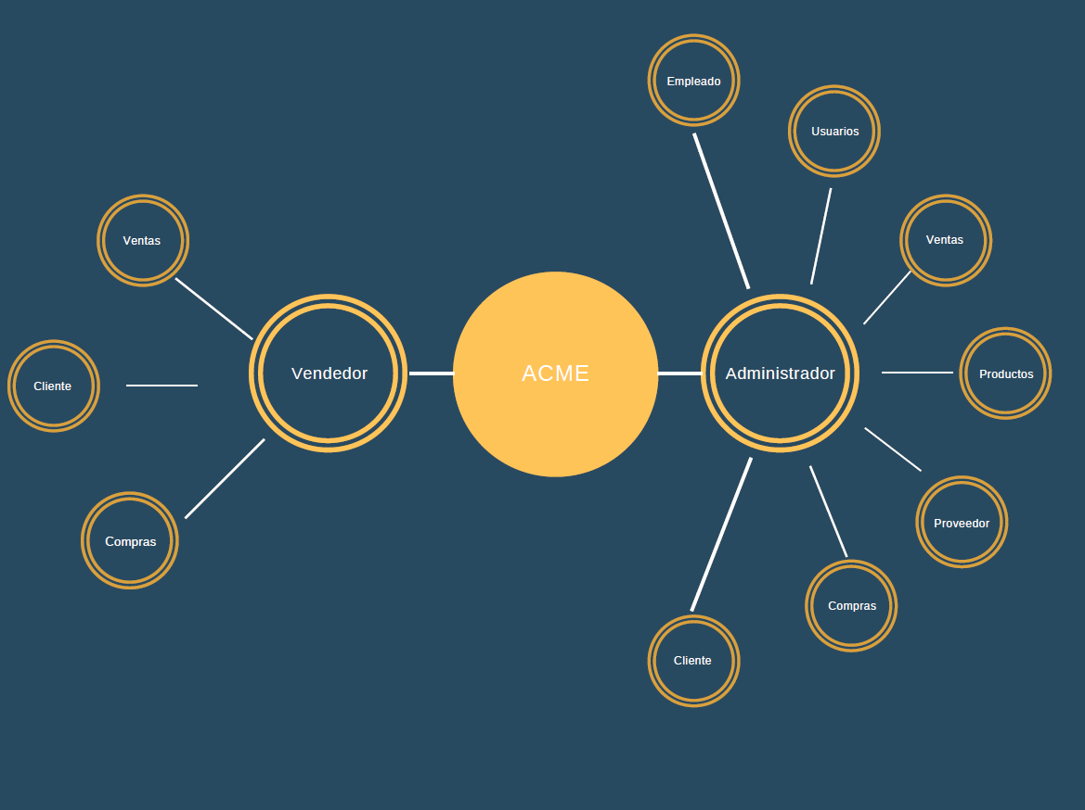

### Sucursales

Al contar con varias sucursales, se deben registrar de igual manera los datos que identifiquen a éstas, donde cada una contendrá de manera independiente a sus Vendedores, Productos, Usuarios, etc.

### Productos

Para una perfecta localización de productos se deben registrar todos sus datos principales, que la empresa considera para su obtención —nombre, precio, existencia, código de identificación — de la misma manera conocer cómo se vende el producto esto puede ser por pieza, litro, kilo, gramo, etc. Dependiendo del producto.

### Proveedores

En este módulo se registran los principales proveedores con los que cuenta la empresa con información de contacto —Nombre, nombre de la empresa, teléfono dirección, etc.— Esta información es de utilidad para los administradores de la empresa, pues con esto se tiene la información de los proveedores y en caso de que estos realicen una venta o surto de productos se pueda tener en el registro de la compra el nombre de la empresa y personal que surte la venta.

### Ventas.

En este módulo se registran las ventas que se realizan en las sucursales especificando el empleado que realiza la venta, el cliente que realiza la compra y finalmente un subtotal que muestre el costo total de los productos sin la aplicación de IVA, para realizar la venta de una manera exitosa debe existir un detalle en el que sea desplegada la información complementaria de dicha venta. Esta información manejará los productos que se compraron en dicha venta la cantidad de productos con el precio en el que actualmente se venden y el total acumulado.

## Compras.

Al igual que en el manejo de ventas, las compras necesitan un detalle que desplegué la información complementaria y descriptiva de la adquisición realizada, este detalle mostrará la cantidad de productos y subtotal de cada uno.

## Validación

Cada parámetro del manejo de información debe ser validado asegurando la coherencia y estructura de los datos.

El sistema ofrecerá interfaces de usuario que permitan su uso a personal que no necesariamente cuente con conocimientos computacionales. Por lo que debe ser de fácil aprendizaje, manejar lenguaje natural y guiar al usuario mediante íconos identificables fácilmente.

## Finalización.

Características. El sistema debe comprobar el correcto almacenamiento y transferencia de datos a lo largo de su implementación y su uso en cada aspecto que lo requiera.

Descripción. El sistema permitirá al administrador dar a conocer cuando un proceso ha finalizado, así como cancelaciones o validaciones de información.